明仁苏木党委推进全苏木党史学习教育工作

2021年5月7日苏木党委赵书记一行、27个嘎查村书记来南大德号嘎查调研党史学习教育工作。

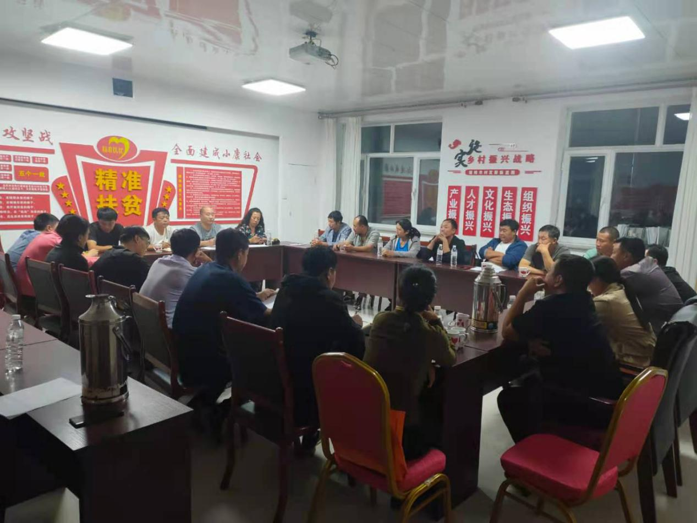

苏木党委、27个嘎查村书记来南大德号嘎查调研党史学习教育工作推进了南大德号党支部党史学习教育进入了一个新阶段，南大德号党支部研讨《我为群众办实事》项目

